**【40211　代收票據明細登錄變更同步】**

**壹、交易介紹**

|  |  |
| --- | --- |
| 原交易代號 | 原交易名稱 |
| NG30 | 代收票據資料變更 |
| TG02 | 入庫轉帳 |
| TG04 | 委託同業入帳 |
| TG05 | 到期外埠存入 |
| TG30 | 代收票據資料變更 |
| TG31 | 代收票據登錄 |
| TG35 | 到期外埠代收票據登錄 |
| TG50 | 代收資料同步 |
| TG61 | 代收票據變更查詢 |
| TG92 | 入庫轉帳查詢 |

‧整合原交易如上。

‧提供使用者登錄代收票據明細以及變更已登錄資料。

‧使用者可選擇作業類別1-登錄、2-變更、3-同步。

* 登錄-可分入庫保管、當進當出、結帳(入庫保管)及結帳(當進當出)
* 變更-可變更票據號碼、付款行號、發票人帳號、到期日、備註及金額
* 同步-新世代分行系統與和訊系統託收票據資料

**貳、執行路徑**

提出/提回票據作業→提出-託收→代收票據明細登錄/變更/同步

**參、操作及業務規則說明**

本交易限集中部經辦及非MICR區分行託收經辦使用。

集中部經辦可選擇作業類別「1-登錄」、「2-變更」、「3-同步」。

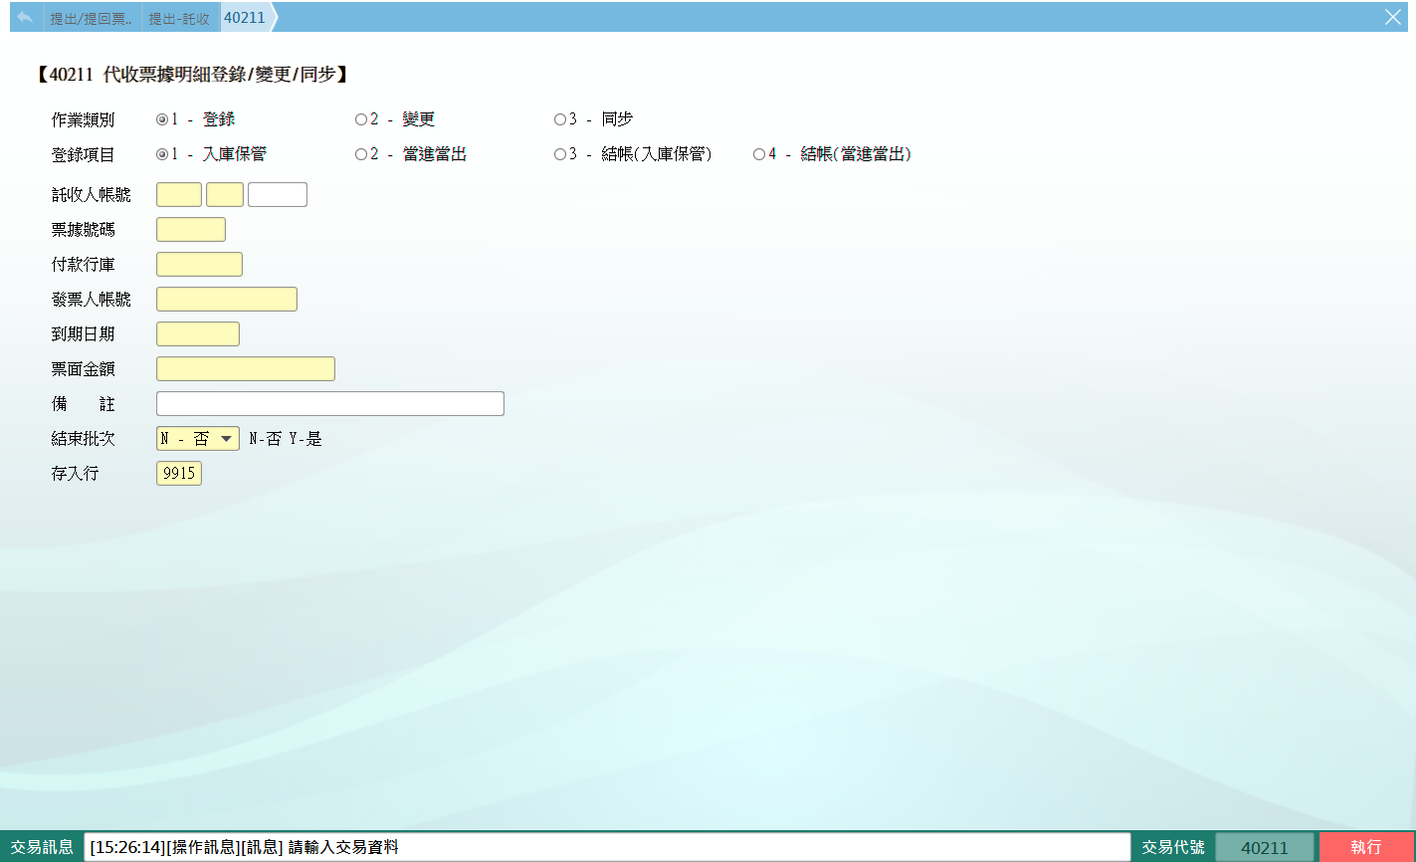

非MICR區分行託收經辦僅可選擇作業類別「1-登錄」、「2-變更」，無「3-同步」交易權限。

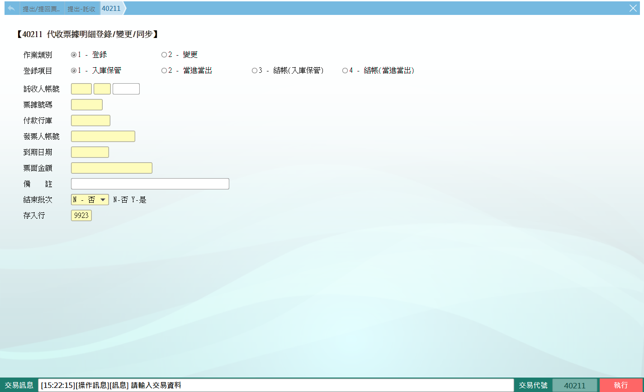

**一、作業類別：1-登錄**

登錄項目：1-入庫保管、2-當進當出、3-結帳(入庫保管)、4-結帳(當進當出)

(1) 登錄項目 1-入庫保管：僅作託收票據票務入庫。

輸入「託收人帳號」、「票據號碼」、「付款行庫」、「發票人帳號」、「到期日期」、「票面金額」，點擊【執行】即登錄完成。

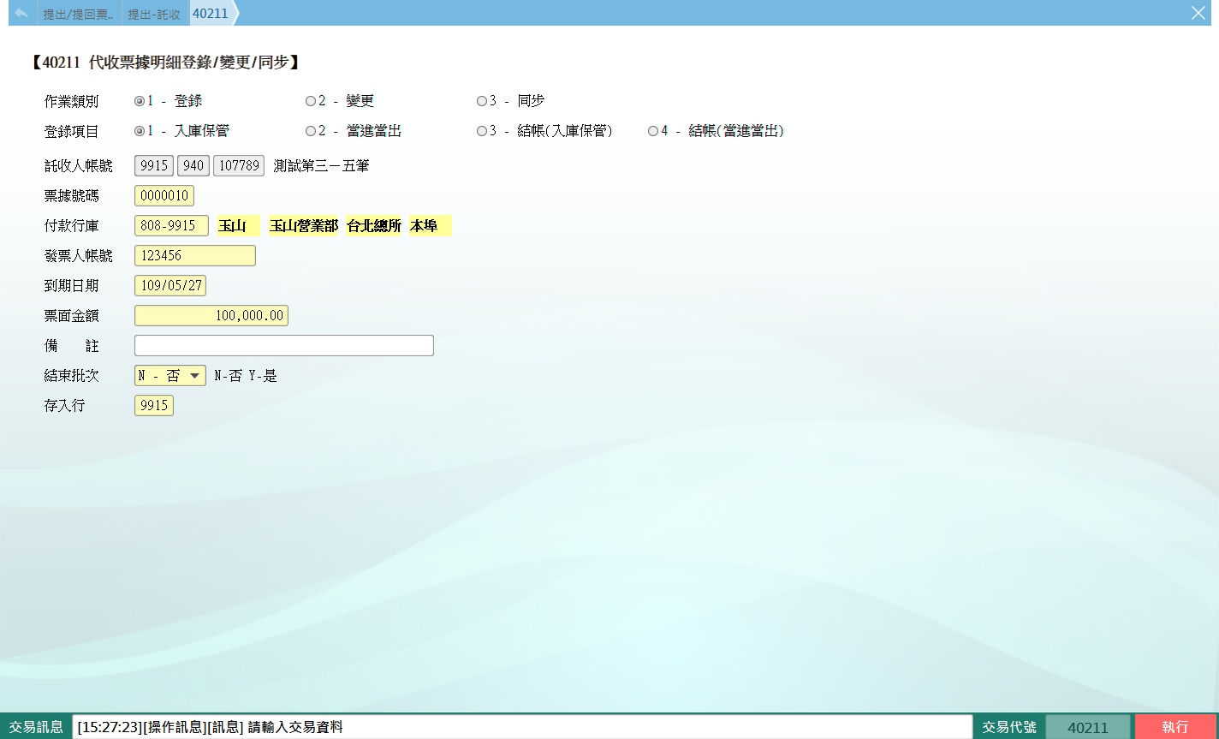

當登錄票據張數較多時，可在該批登錄最後一張時，「結束批次」選擇「Y-是」，即可印錄票據登錄明細以作核對。

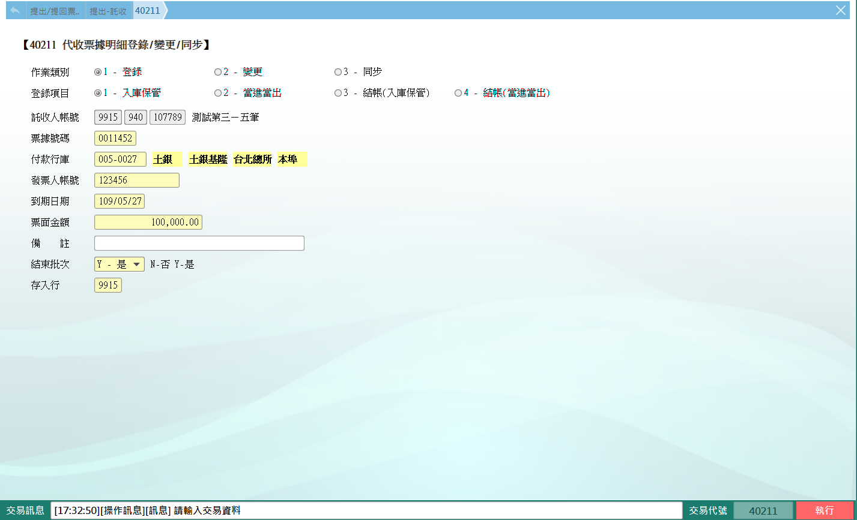

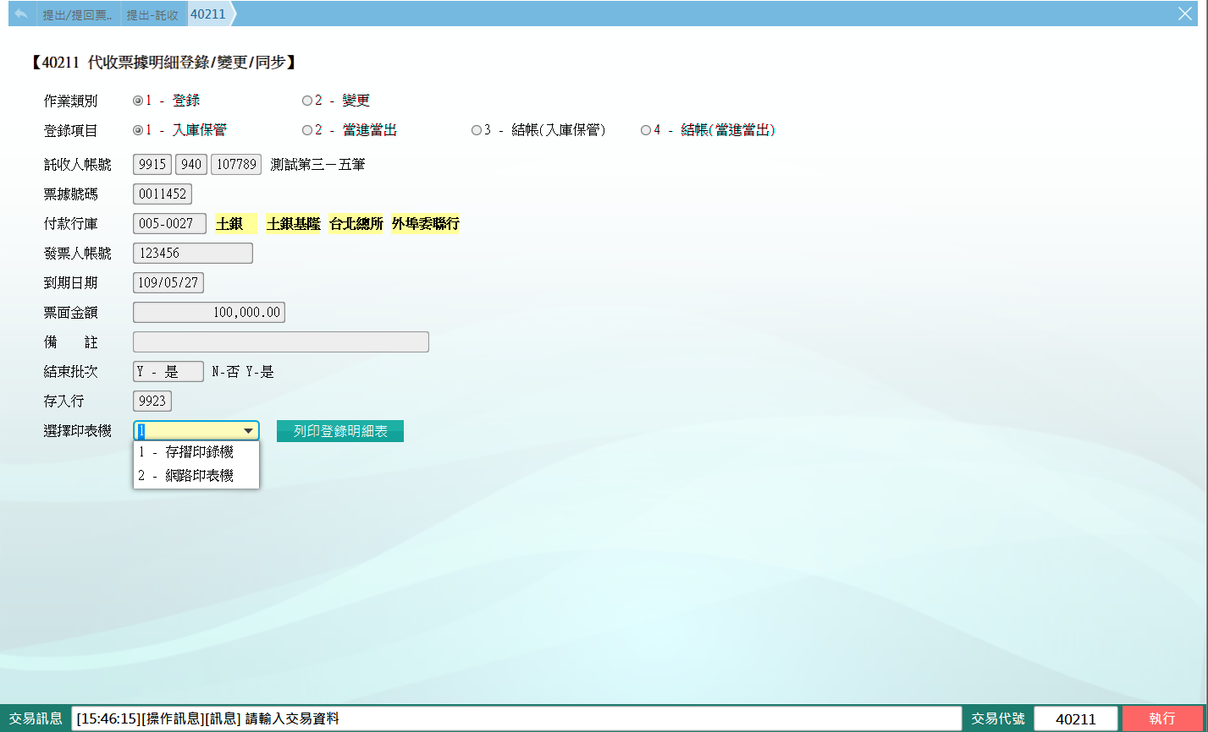

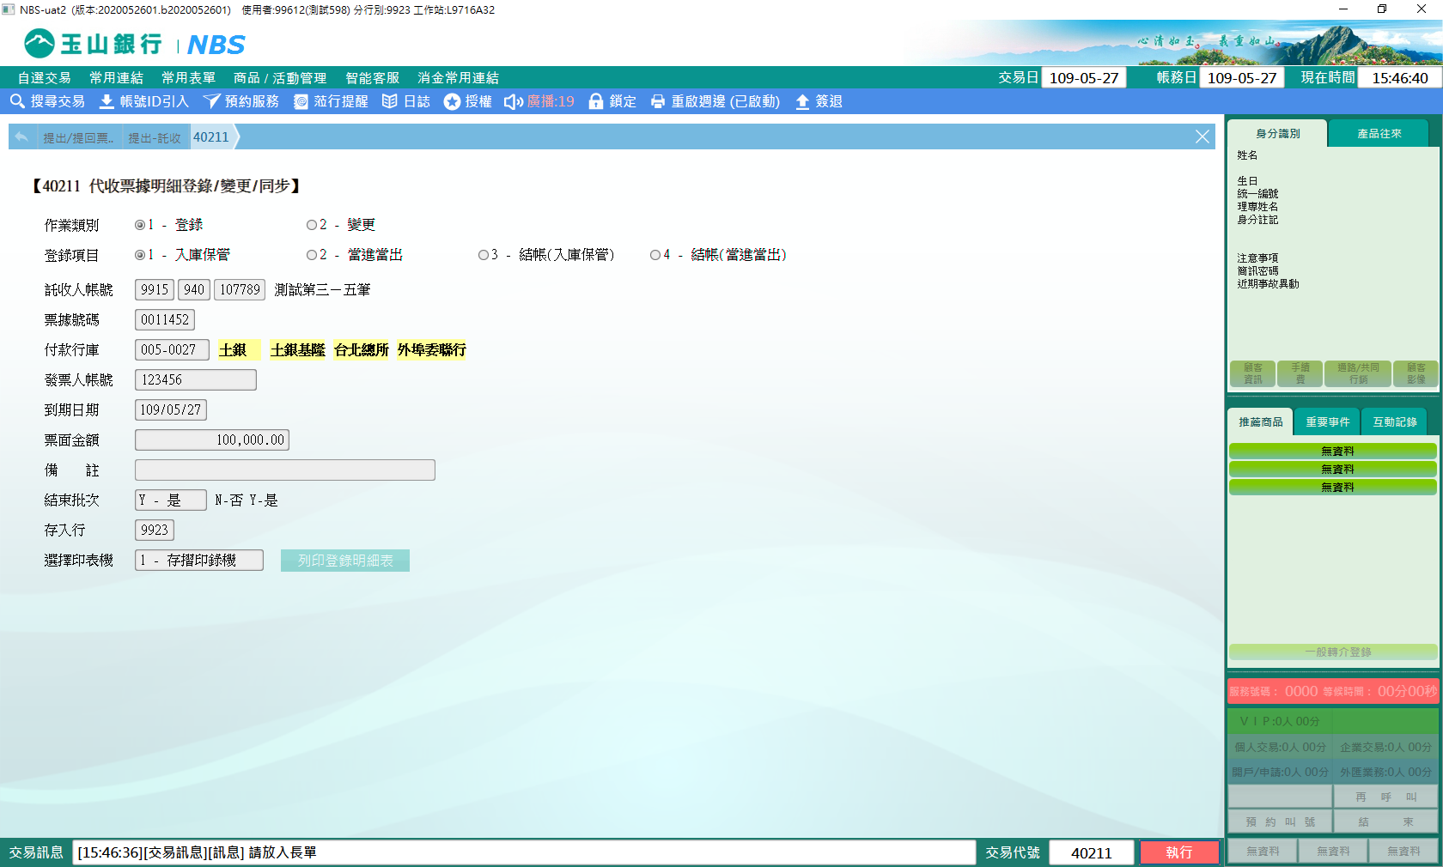

※特殊情境：

1. 「付款行庫」如為「改制行」，則會顯示銀行檔變更歷程作選擇。

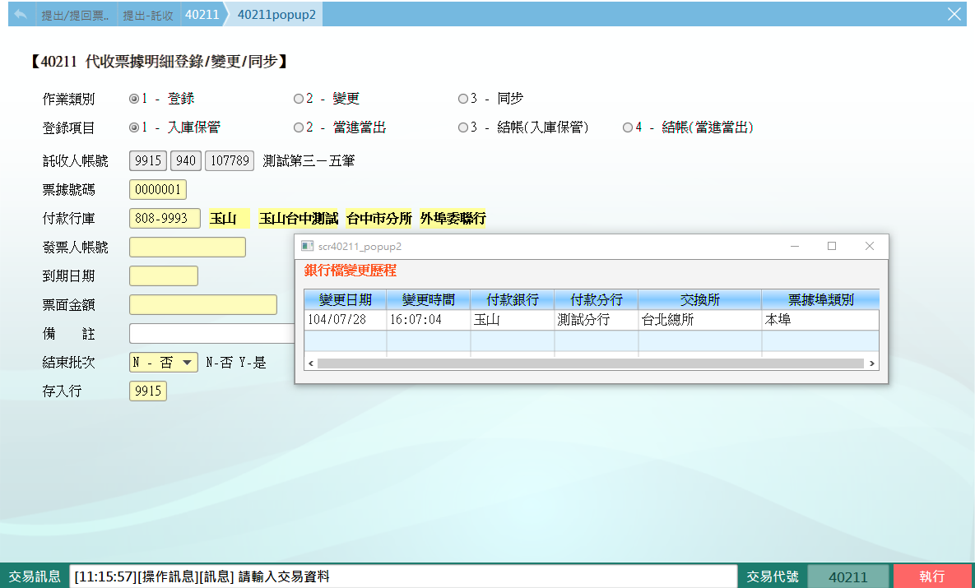

2. 「託收人帳號」、「票據號碼」、「付款行庫」、「票面金額」如重複時，則會跳出提醒視窗，點擊【取消】回原畫面修改票號，點擊【確定】則入庫保管。

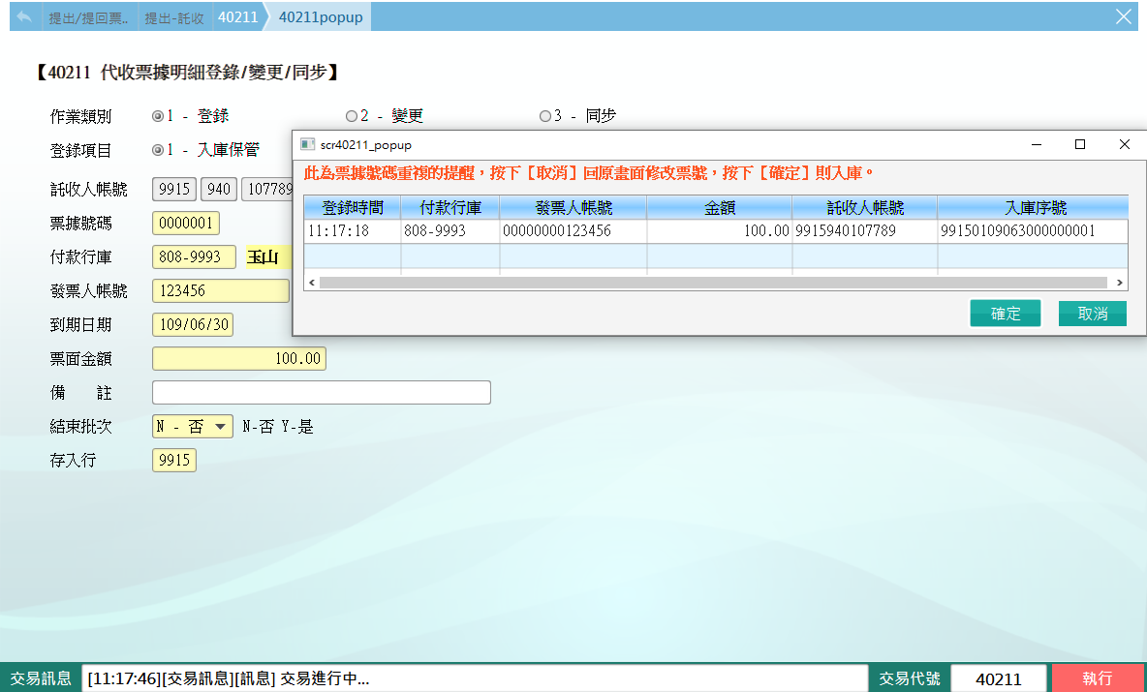

(2) 登錄項目 2-當進當出：當日存入票據當日即出庫之票務登錄。

輸入「託收人帳號」、「票據號碼」、「付款行庫」、「發票人帳號」、「到期日期」、「票面金額」，點擊【執行】即登錄完成。

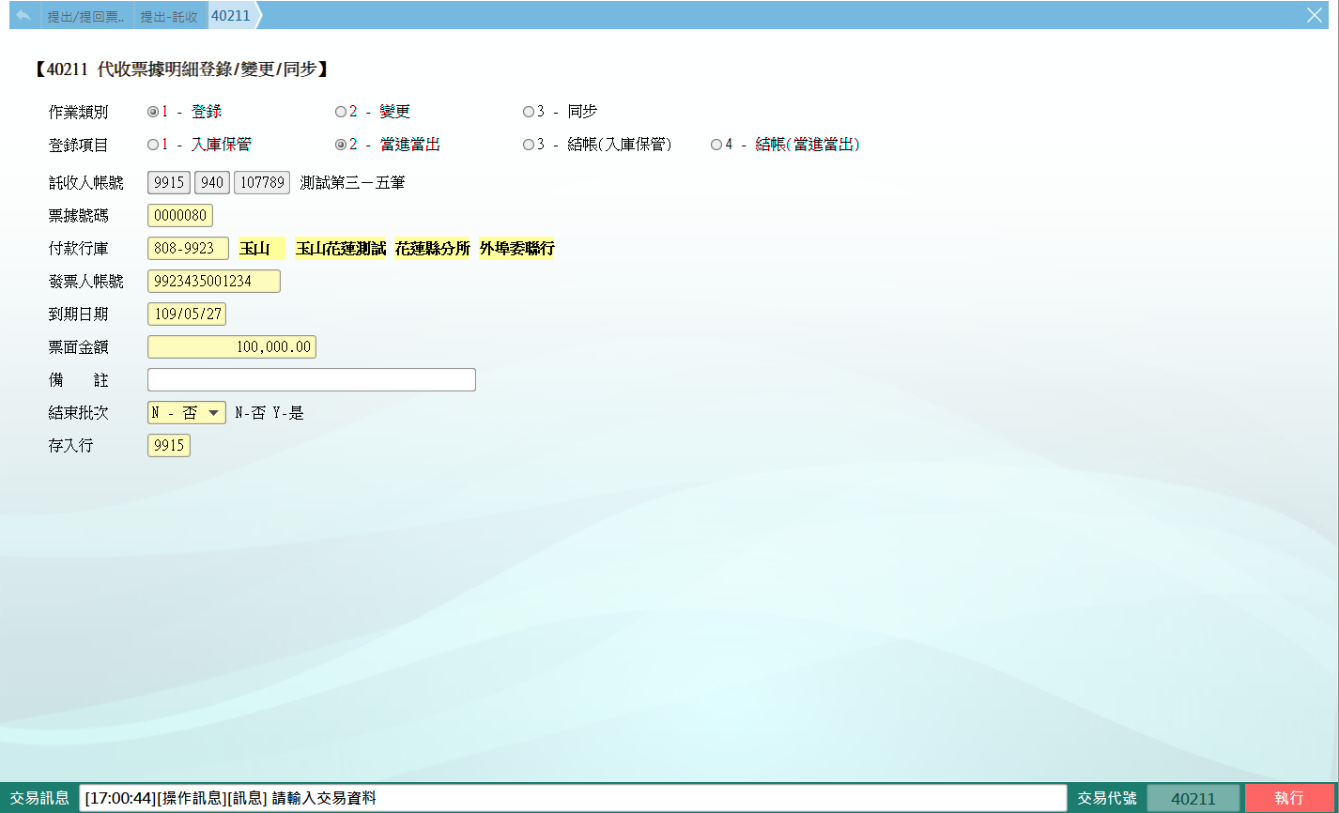

當登錄票據張數較多時，可在該批登錄最後一張時，【結束批次】選擇「Y-是」，即可選擇印錄票據登錄明細以作核對。

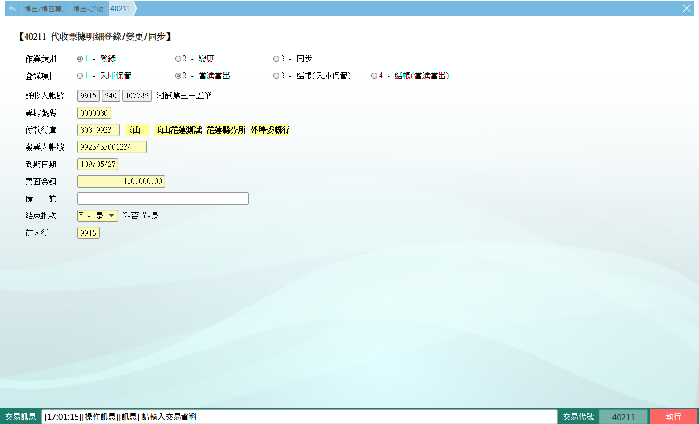

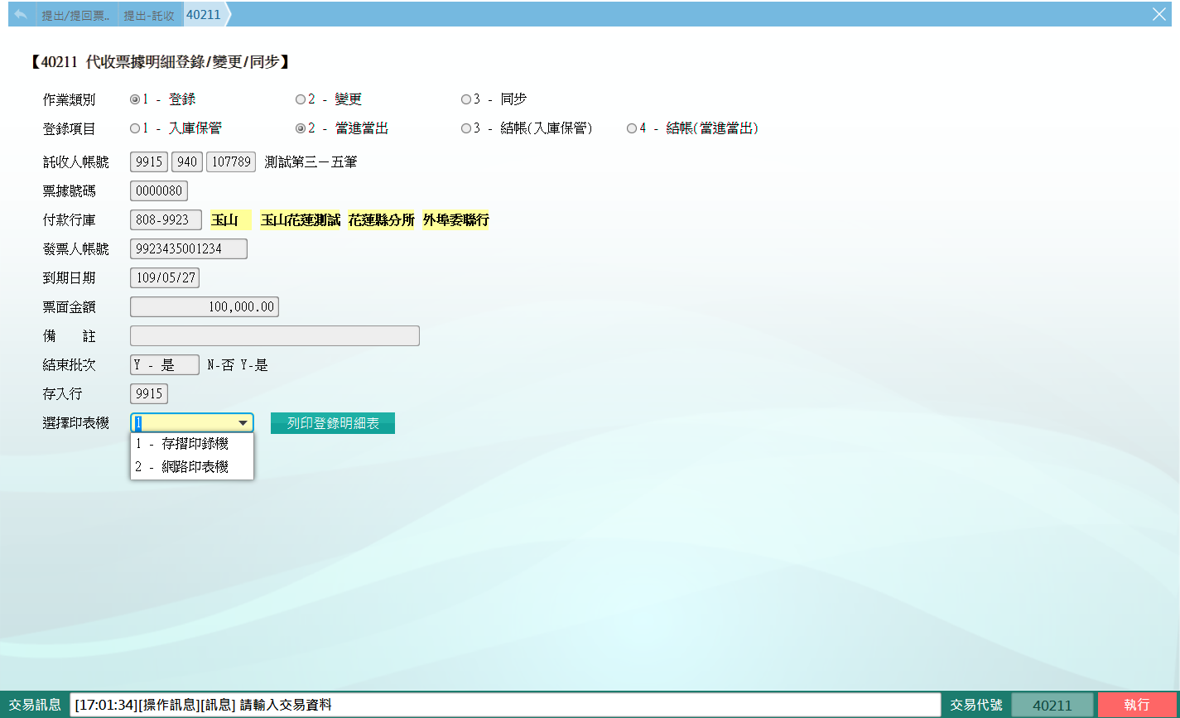

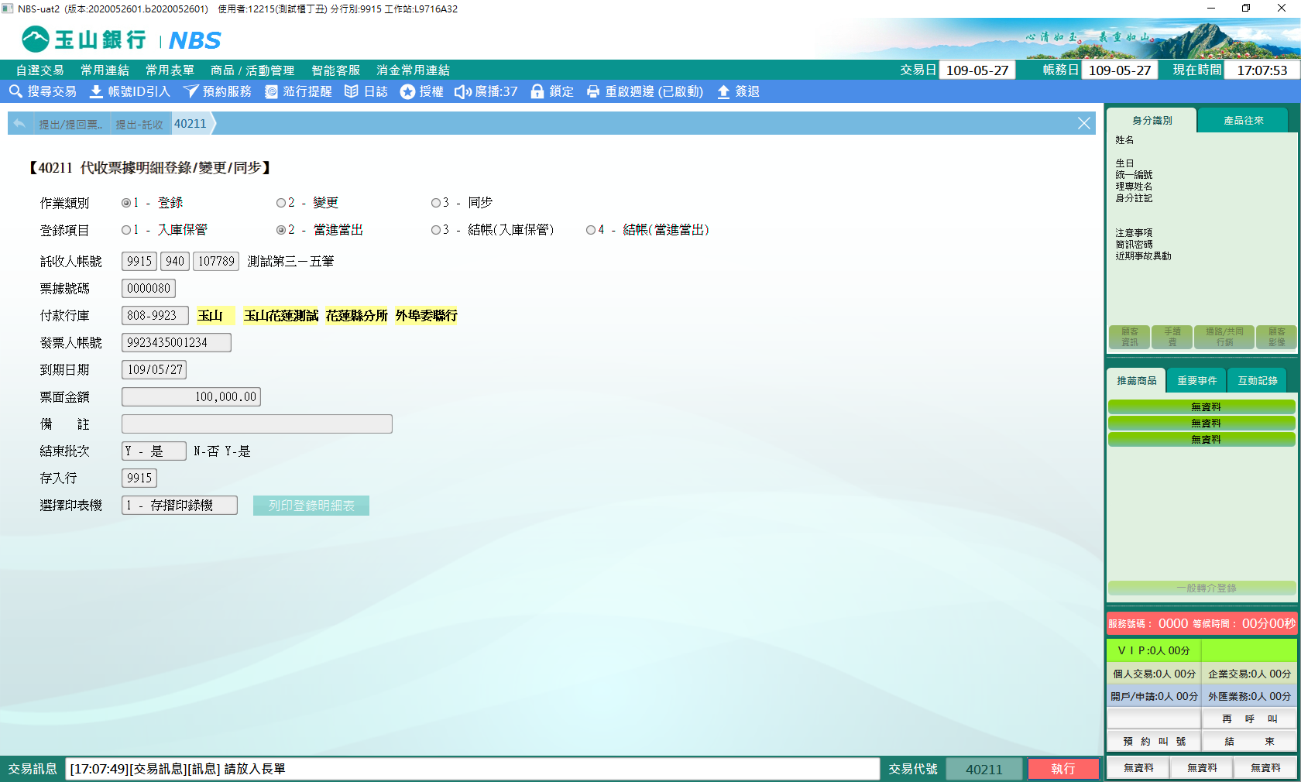

(3) 登錄項目3-結帳(入庫保管)：做完票務入庫後，需執行帳務入庫。

點擊【執行】，入庫保管結帳完成，印錄短單。

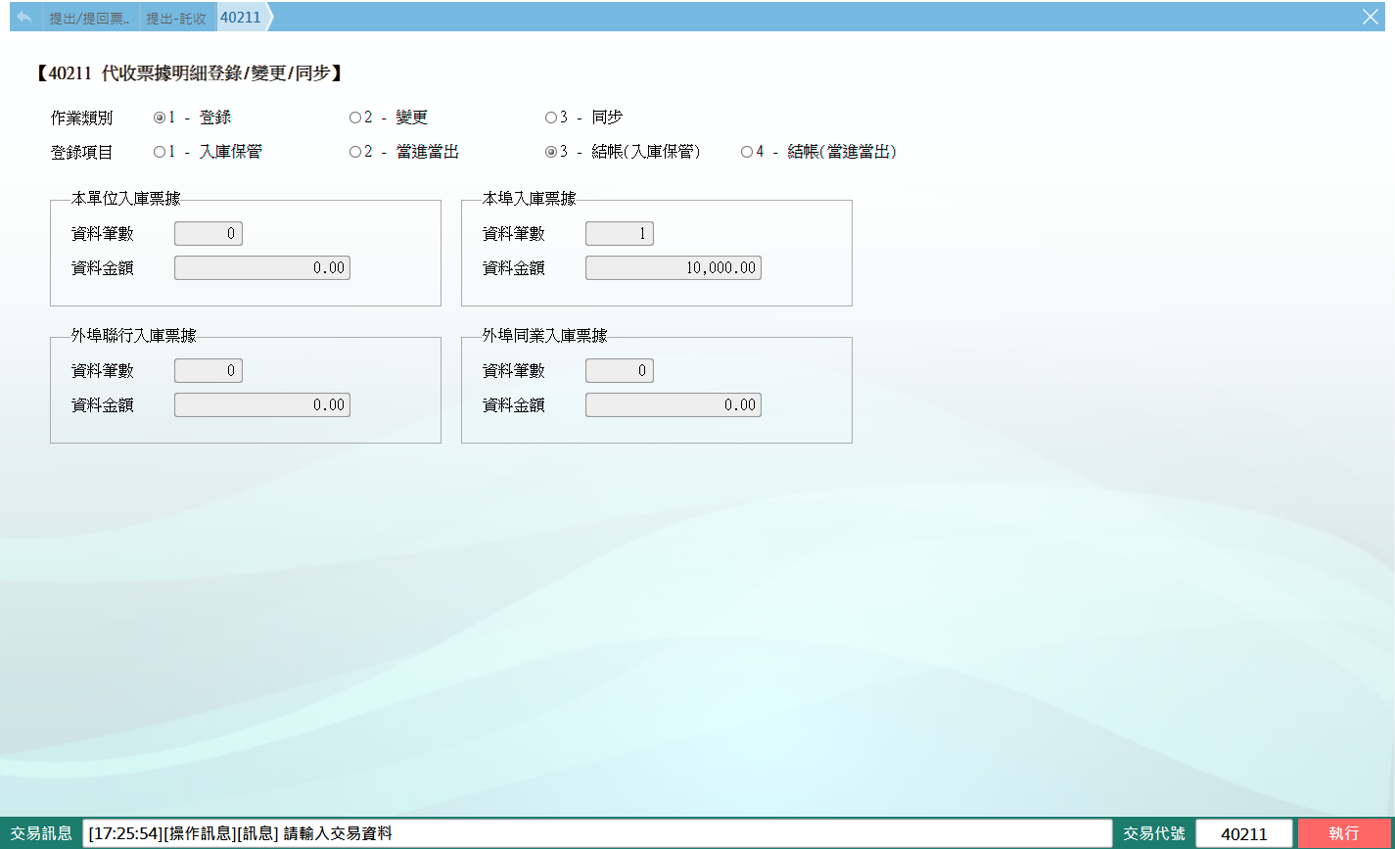

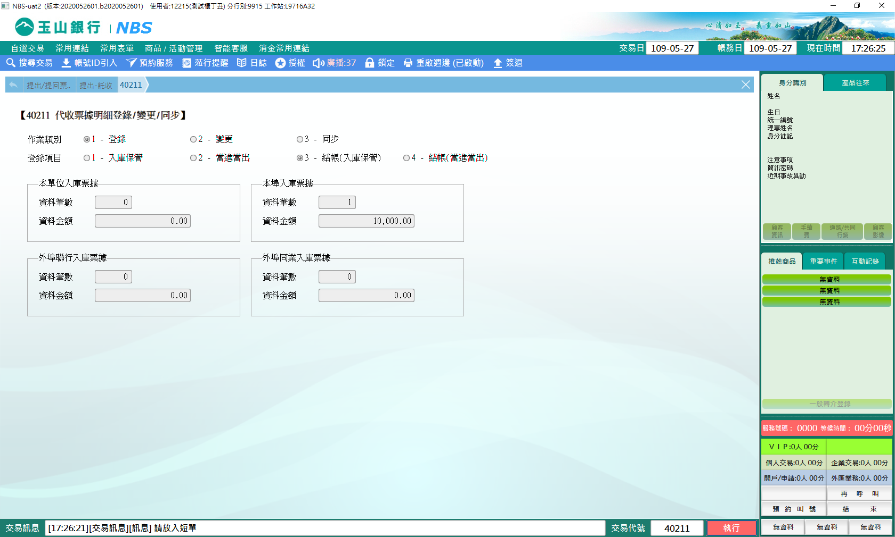

(4)登錄項目4-結帳(當進當出)：做完當日入/出庫之票務登錄後，需執行帳務入庫。

點擊【執行】，當進當出即結帳完成，印錄短單

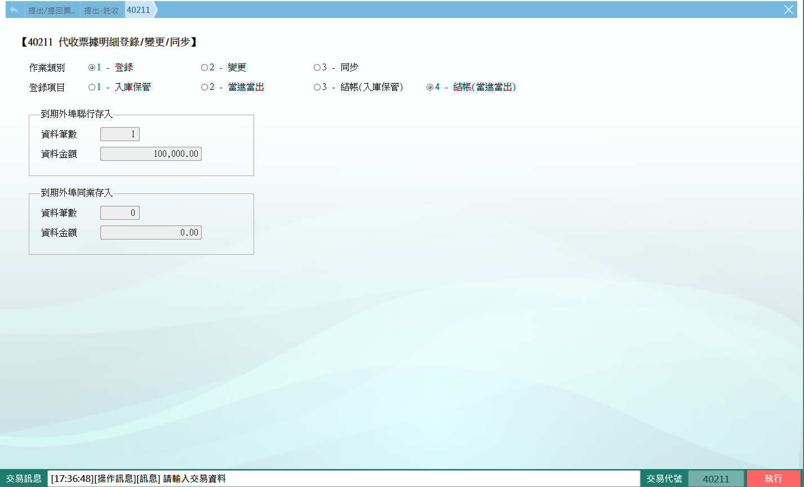

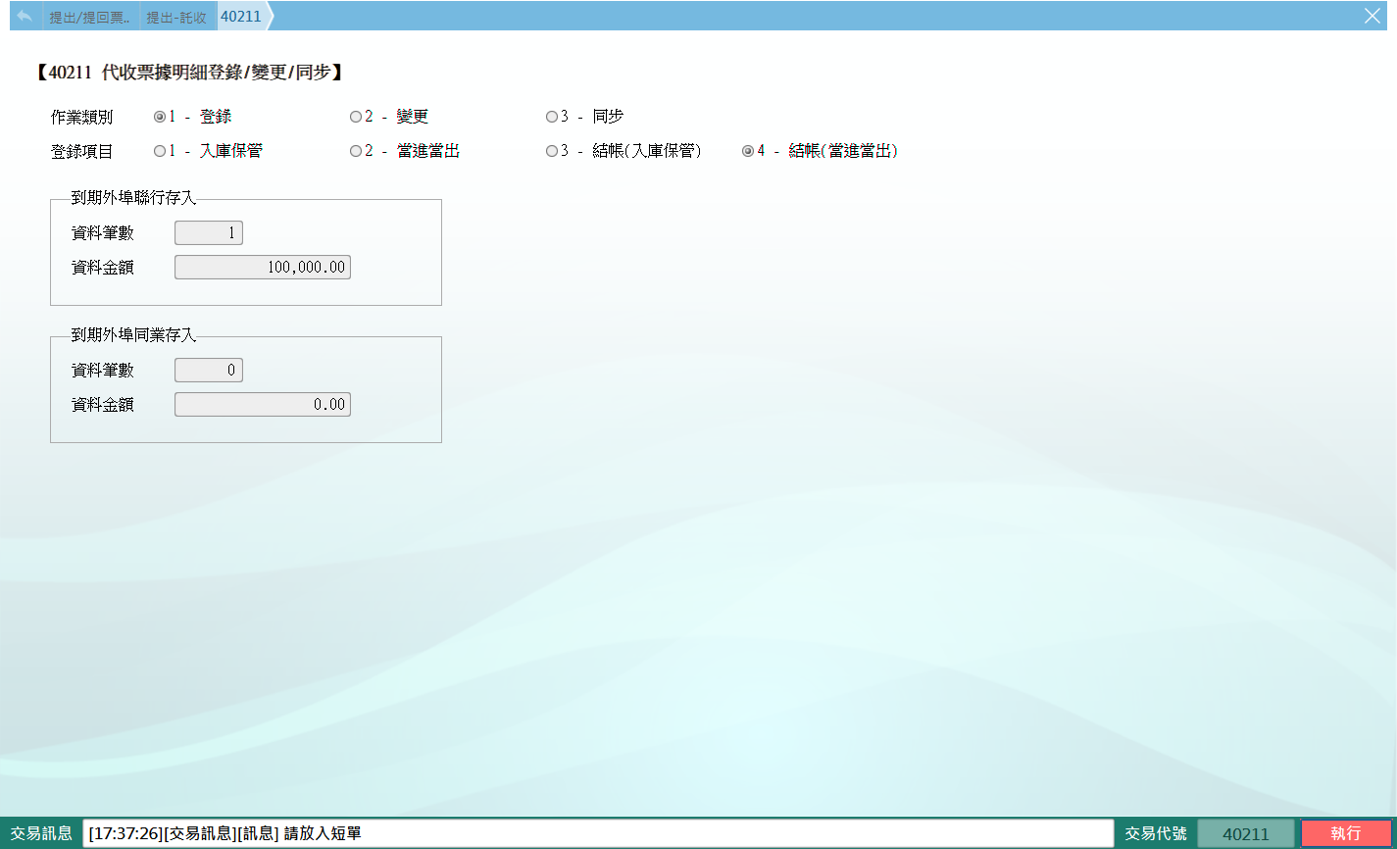

**二、作業類別：2-變更**

　　輸入「票據號碼」及「付款行庫」，點擊【下一步】。

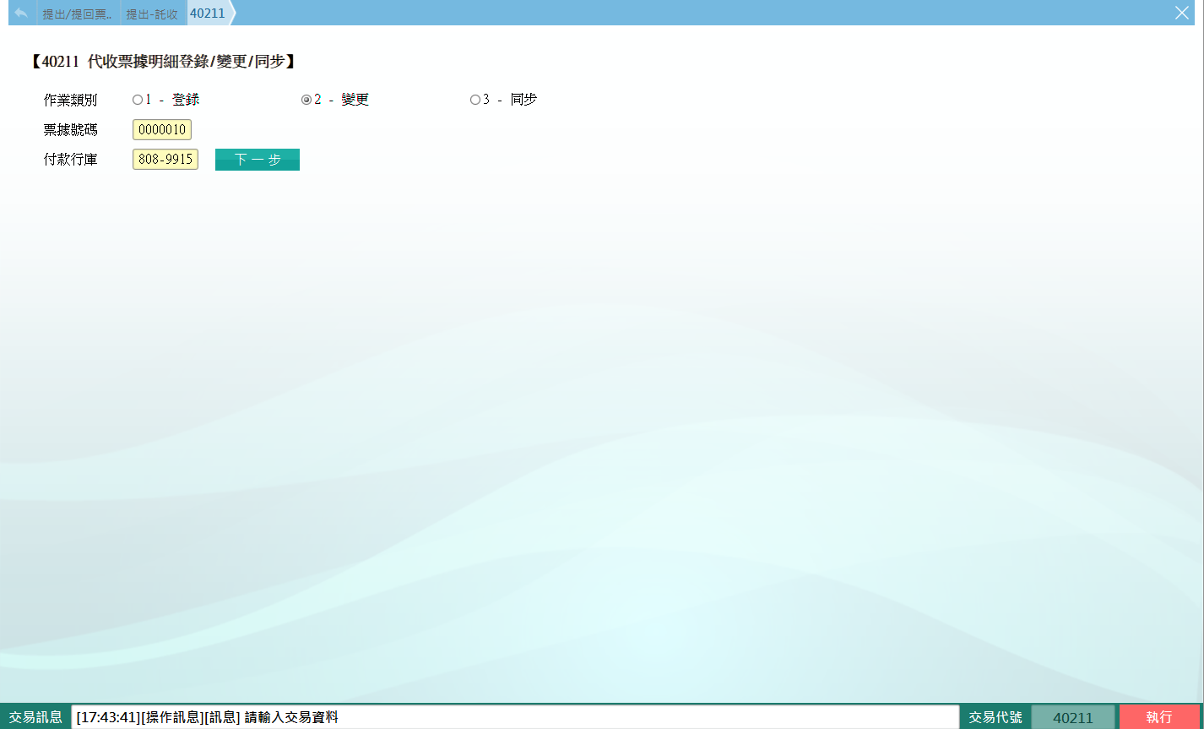

如「票據號碼」及「付款行庫」相同之票據，系統則會帶出所有相同之代收票據供點選變更。

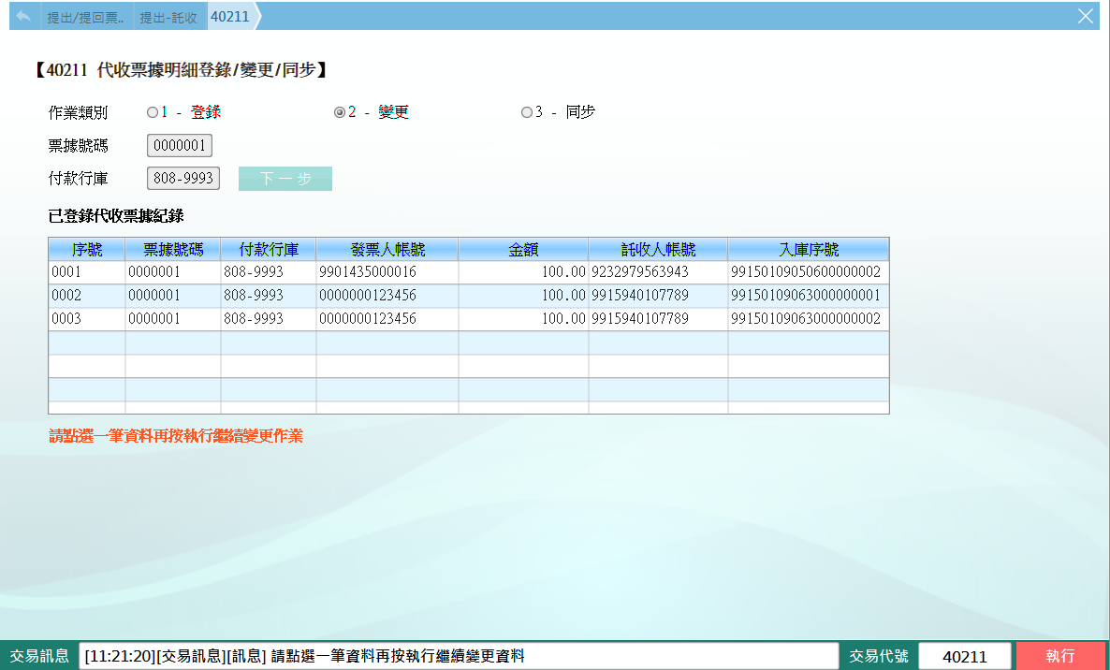

※特殊情境：

1. 如已做作業類別1-登錄的「3-結帳(入庫保管)」及「4-結帳(當進當出)」，「票面金額」登錄錯誤僅能作撤票處理；但僅做作業類別1-登錄的「1-入庫保管」及「2-當進當出」，在未做結帳前「票面金額」登錄錯誤可做變更。

2. 當同業入帳失敗，可將「同業入帳」做勾選，於「備註」輸入銷帳編號即可自動入帳，限集中部經辦專用。

**三、作業類別：3-同步(限集中部經辦專用，為新世代分行系統與和訊系統託收票據資料。)**

(1)同步項目：1-當日異動(含新增/變更)，「票據狀態」可分為0-全部、1-入庫、2-出庫、3-撤票、4-退票及5-入帳。

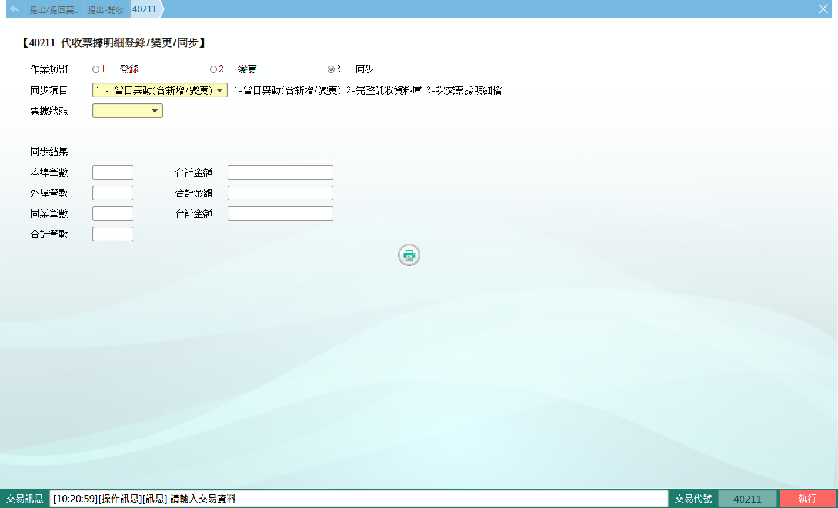

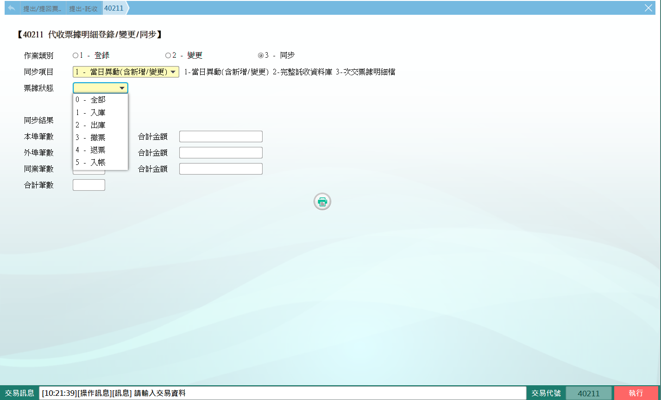

(2)同步項目：2-完整託收資料庫，「票據狀態」可分為0-全部、1-入庫、2-出庫、3-撤票、4-退票及5-入帳。

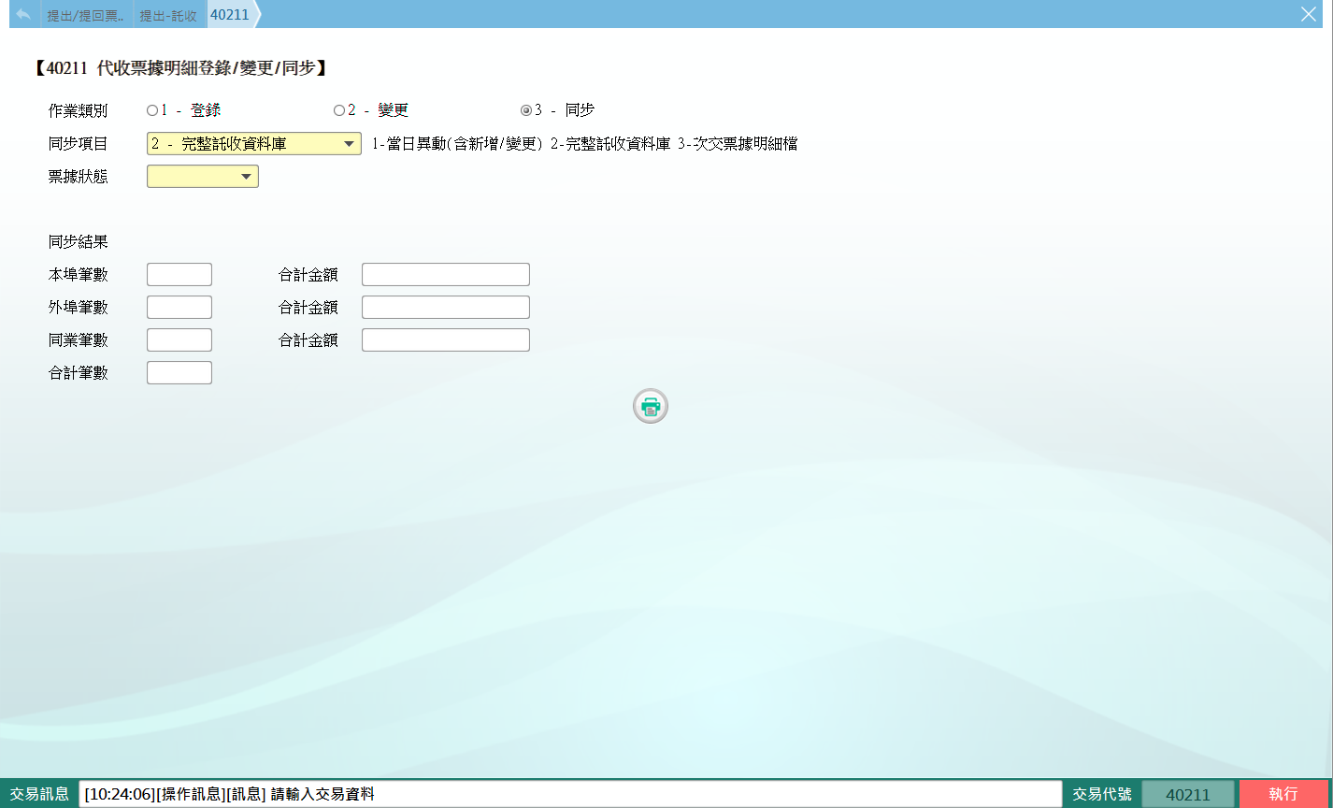

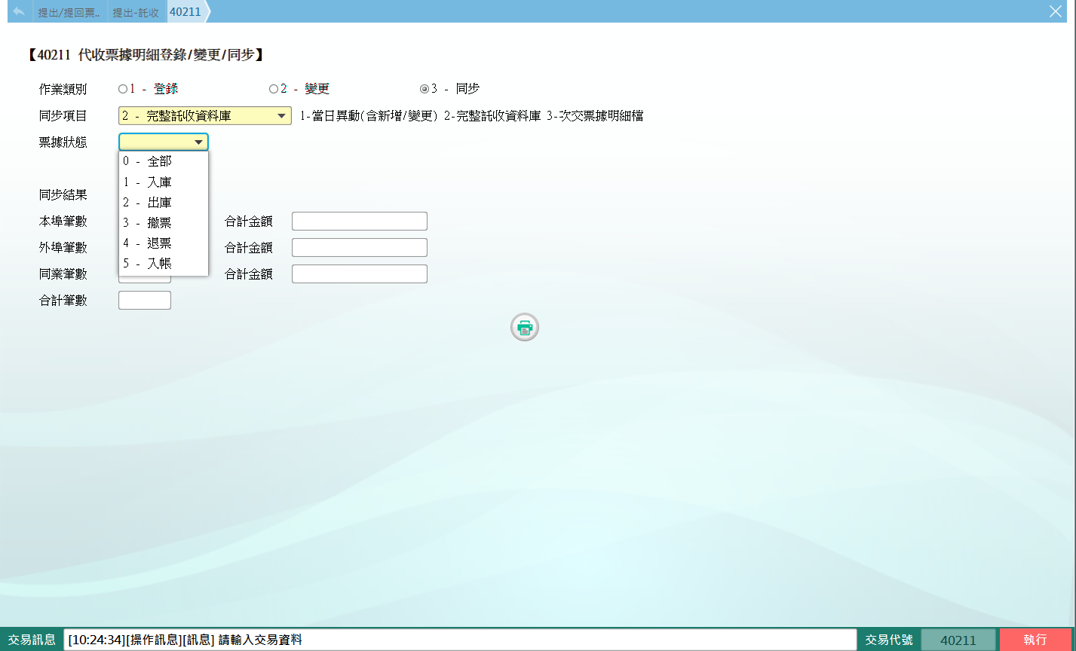

(3)同步項目：3-次交票據明細檔，輸入「匯入日期」後，點擊【執行】，即顯示同步結果之「總筆數」及「總金額」。

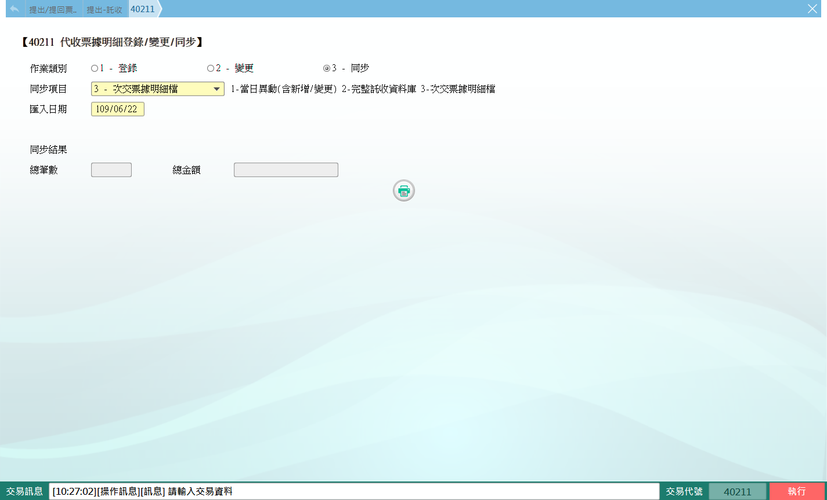

**肆、權限限制**

　　該交易限｛集中作業部經辦/非MICR區分行託收經辦｝執行。